NOTA DE FUNDAMENTARE
la proiectul Hotărârii Consiliului de administrație al ANRE privind modificarea Regulamentului privind impunerea obligațiilor de serviciu public furnizorilor de gaze naturale aprobat prin Hotărârea Consiliului de administrație al ANRE nr. 518 din 23.08.2024

1. Denumirea sau numele autorului și, după caz, a/al participanților la elaborarea proiectului actului normativ
Agenția Națională pentru Reglementare în Energetică (ANRE),
Departamentul energie electrică și regenerabilă, Secția reglementări.
2. Condițiile ce au impus elaborarea proiectului actului normativ
2.1. Temeiul legal sau, după caz, sursa proiectului actului normativ
Temeiul legal pentru intervenția de reglementare propusă îl constituie articolul 17 alineat (2) și (3) din Legea nr. 164/2025 cu privire la energia electrică (în continuare – Legea 164/2025) care prevede că:
(2) În interesul economic general, în legătură cu securitatea, în special cu securitatea aprovizionării cu energie electrică, cu continuitatea, calitatea şi preţurile pentru furnizarea energiei electrice, precum şi în legătură cu protecţia mediului, inclusiv cu eficienţa energetică, energia din surse regenerabile şi protecţia climei, întreprinderile electroenergetice pot fi impuse să îndeplinească obligaţii de serviciu public (în continuare – OSP). În conformitate cu prevederile prezentei legi, obligaţiile de serviciu public pot fi impuse în special întreprinderilor electroenergetice care desfăşoară una dintre următoarele activităţi:
a) producerea energiei electrice;
b) transportul energiei electrice;
c) distribuţia energiei electrice;
d) trading-ul cu energie electrică;
e) furnizarea energiei electrice.
(3) Obligaţiile de serviciu public se impun de Guvern sau de Agenţie ca măsură limitată în timp şi se revizuiesc periodic pentru a determina necesitatea menţinerii obligaţiilor respective.
Obligaţiile de serviciu public trebuie să fie clar definite, transparente, nediscriminatorii, uşor de verificat şi, pe bază de reciprocitate, să garanteze accesul egal al întreprinderilor electroenergetice din alte părţi contractante ale Comunităţii Energetice la consumatorii finali din Republica Moldova.

2.2. Descrierea situației actuale și a problemelor care impun intervenția, inclusiv a cadrului normativ aplicabil și a deficiențelor/lacunelor normative
În conformitate cu art. 114 alineat (1) din Legea 164/2025 consumatorii casnici, societățile comerciale micro și societățile comerciale mici au dreptul de a fi aprovizionați cu energie electrică de către furnizorul serviciului universal, cu respectarea parametrilor de calitate stabiliți și la prețuri determinate, ușor comparabile, transparente și nediscriminatorii.
Concomitent art. 115 alineat (1) din aceiași Lege specifică că consumatorii finali care, pentru motive imputabile furnizorului, nu mai beneficiază de serviciile acestuia (furnizorul îşi încetează activitatea, inclusiv în cazul în care i-a fost suspendată sau retrasă licenţa ori în alte cazuri în care acesta se află în imposibilitatea de a furniza energie electrică) au dreptul la furnizarea energiei electrice de către furnizorul de ultimă opţiune, conform parametrilor de calitate stabiliţi şi la preţuri determinate conform articolului 115, uşor comparabile, transparente şi nediscriminatorii. Furnizorul de ultimă opţiune asigură continuitatea furnizării fără întrerupere a energiei electrice către consumatorii finali respectivi pentru perioada necesară încheierii contractelor de furnizare a energiei electrice cu furnizorii noi. Consumatorii finali sunt în drept să beneficieze de furnizare de ultimă opţiune pentru o perioadă de cel puţin 6 luni.
Subsecvent, în conformitate cu alineatele (2) ale articolelor 114 și 115 din Legea 164/2025 Agenţia poate impune unuia sau mai multor furnizori obligaţia de serviciu public privind prestarea serviciului universal, și respectiv privind furnizarea de ultimă opţiune, prin hotărâre adoptată în conformitate cu prevederile art.17 şi în baza unor criterii prestabilite de eligibilitate şi de selectare competitive, transparente şi nediscriminatorii, prevăzute în Regulamentul privind impunerea obligaţiilor de serviciu public.
Finalmente, în calitate de instrument final de garantare a prestării acestor servicii de interes vital pentru societate, în cazul în care din anumite motive obiective impunerea OSP eșuează, în conformitate cu alineatele (3) din aceleași articole 114 și 115 în cazul în care în urma procedurii competitive prevăzute la alin. (2) nu este selectat furnizorul serviciului universal și respectiv furnizorul de ultimă opţiune, Agenţia desemnează, prin hotărâre, un furnizor al serviciului universal, respectiv un furnizor de ultimă opțiune pentru o perioadă care nu poate depăşi 3 ani şi aprobă preţul reglementat de furnizare. Agenţia impune obligaţia de serviciu public privind prestarea serviciului universal și/sau serviciului de furnizare de ultimă opțiune, furnizorului care îndeplineşte cerințele specificate în Lege.
De menționat, că la momentul actual OSP aferentă serviciului universal și de ultimă opțiune este impusă furnizorului de energie electrică Î.C.S. „Premier Energy” S.R.L. în zona de activitate a operatorului sistemului de distribuție Î.C.S. „Premier Energy Distribution” S.A. și furnizorului de energie electrică S.A. „Furnizarea energiei electrice nord” în zona de activitate a operatorului sistemului de distribuţie S.A. „RED Nord”.
În conformitate cu art. 150 alineat (15) din Legea 164/2025, prin derogare de la art.114 şi 115, furnizorii care la intrarea în vigoare a prezentei legi aveau impusă obligaţia de serviciu public privind prestarea serviciului universal şi privind furnizarea de ultimă opţiune vor îndeplini obligaţia respectivă până la data expirării termenului legal pentru care aceasta a fost instituită, în limitele teritoriului stabilit de Agenţie, dar nu mai târziu de 8 iulie 2026.
De menționat că prin similitudine, în cazul pieței gazelor naturale, în conformitate cu prevederile art. 89 și 90 din Legea nr. 108/2016 cu privire la gazele naturale (în continuare – Legea 108/2016) Agenția impune aceleași OSP, în conformitate cu Regulamentul privind impunerea obligațiilor de serviciu furnizorilor de gaze naturale aprobat prin Hotărârea Consiliului de administrație al ANRE nr. 518 din 23.08.2024 (în continuare – Regulament).
Respectiv, considerând similitudinea proceselor din legile sectoriale menționate, precum și a criteriilor care stau la baza desemnării furnizorilor, se consideră argumentată intervenția de reglementare în vederea extinderii aplicabilității Regulamentului și asupra pieței de energie electrică.

Astfel, problema de bază care necesită a fi soluționată prin intervenția de reglementare este:
Identificarea celui mai eficient (din punct de vedere economic) furnizor de energie electrică căruia îi va fi impusă OSP privind prestarea serviciului universal și/sau serviciului de ultimă opțiune, în baza unor criterii prestabilite de eligibilitate şi de selectare competitive, transparente şi nediscriminatorii.

Cauzele care a dus la apariția problemei expuse este:

- Procesul de aderare a Republicii Moldova la Uniunea Europeană care presupune realizarea obligației de aliniere a cadrului normativ primar național la aquis-ul european și anume aprobarea Legii nr. 164/2025, care prevede stabilirea în cadrul unei proceduri competitive și transparente a furnizorilor de energie electrică cărora urmează a le fi impusă obligația de serviciul public și obligația de ultimă opțiune;

- Republica Moldova ca parte a Tratatului Comunității Energetice și a ENTSO-E urmează să aplice principii similare statelor europene în raport cu reglementarea prețurilor pentru energia electrică, în particular în ceea ce ține de obligația impusă și condițiile în care aceasta se realizează.

Cu privire la dimensiunea problemei, este de menționat că în anul 2024 din totalul energiei electrice furnizate consumatorilor finali din Republica Moldova de 4 244,2 mil. kWh, 4230,1 mil. kWh sau 99,66% a fost furnizată la prețuri reglementate de ANRE în cadrul obligației de serviciu universal. Astfel, problema respectivă are un impact major asupra consumatorilor finali din Republica Moldova, fiind imperativă identificarea celor mai fezabile soluții, astfel ca să fie garantată furnizarea în cadrul OSP la cele mai mici prețuri posibile.

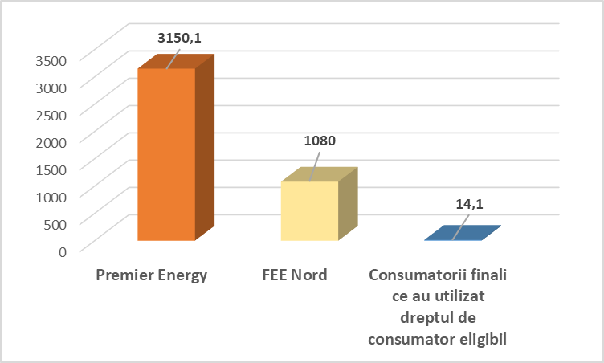
Figura 1. Livrările de energie electrică în anul 2024, mil. kWh.

În ceea ce privește evoluția în timp a problemei, este de menționat aici că opțiunea „a nu face nimic” în cazul descris nu reprezintă o posibilitate apriori, considerând că Legea 164/2025 prevedere impunerea OSP (atât serviciu universal cât și de ultimă opțiune) în mod imperativ prin intermediul unei proceduri competitive, or Agenția nu poate face astfel de derogări de la cadrul normativ primar.

În ceea ce privește părțile interesate aici putem identifica următoarele grupuri:
1. Consumatorii finali (în principal casnici, micro și mici) – reprezintă grupul cel mai cointeresat în soluționarea problemei identificate, considerând că impunerea OSP printr-o procedură competitivă care va garanta selectarea celei mai bune oferte economice, va rezulta în faptul că energia electrică o să fie livrată la cele mai mici prețuri reglementate astfel contribuind la bunăstarea economică și socială a consumatorilor finali și economiei naționale în general.
În anul 2024 la nivelul Republicii Moldova erau înregistrate cca 1 347 000 locuri de consum a consumatorilor casnici, acestora fiindu-le livrată energie electrică la prețuri reglementate în cadrul OSP (serviciu universal) în proporție de 100%, și cca 103 500 locuri de consum aferente consumatorilor non-casnici, cărora le-a fost livrată energiei electrică la prețuri reglementate în proporție de 99,95%.

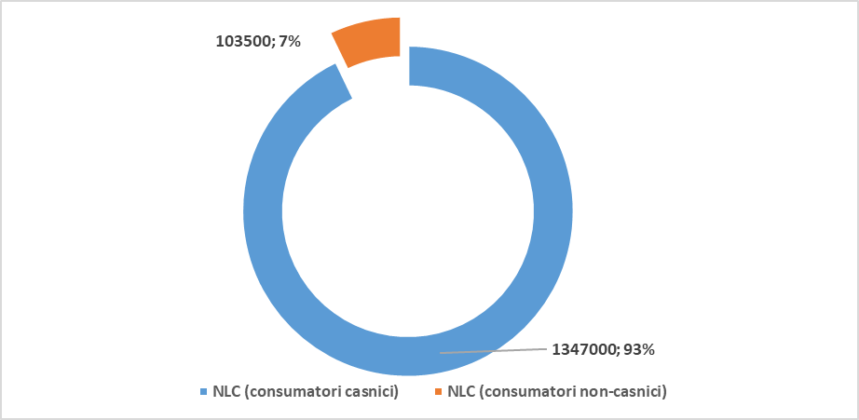
Figura 2. Numărul locurilor de consum în anul 2024

2. Furnizorii de energie electrică – reprezintă una din grupurile interesate considerând că participarea acestora în cadrul procesului concurențial de selectare și impunere a OSP (serviciu universal și/sau serviciu de ultimă opțiune) reprezintă o oportunitate economică pentru aceștia de a beneficia de venituri garantate, transparente și nediscriminatorii pentru perioada pentru care se vor impune OSP respective, or furnizorilor cărora li se impun OSP le este garantată recuperarea costurilor ce țin de activitatea de furnizare reglementată a energiei electrice, în baza prețurilor aprobate de ANRE.
Potrivit registrului de licențiere al ANRE la data de 19.01.2026 erau înregistrați 78 de titulari de licențe pentru furnizarea energiei electrice care au posibilitatea de a activa pe piața angro și cu amănuntul a energiei electrice.

3. Obiectivele urmărite și soluțiile propuse

Principalele obiective urmărite prin aprobarea proiectului de Modificare a Regulamentului privind impunerea obligațiilor de serviciu public furnizorilor de gaze naturale aprobat prin Hotărârea Consiliului de administrație al ANRE nr. 518/2024 sunt următoarele:

- Garantarea obținerii unui beneficiu economic general pentru întreaga societate, dar în principal pentru consumatorii casnici, micro și mici prin ajustarea cadrului normativ secundar, și realizarea procedurii competitive de impunere a OSP (serviciu universal și serviciu de ultimă opțiune) – trimestrul II anul, 2026;

- Asigurarea faptului că anumite categorii de consumatori vor beneficia de un serviciu de furnizare de energiei electrice la prețuri reglementate, astfel fiindu-le garantat accesul la un serviciu vital, până când piața va deveni matură și competitivă, astfel oferind posibilitatea acestora de a beneficia de dreptul de a-și alege furnizorul de energiei electrică;

- Asigurarea faptului că în cazul în care un consumator final își pierde furnizorul, acesta va putea beneficia de furnizarea de ultimă opțiune, altfel spus garantarea securității și continuității serviciul de furnizare a energiei electrice;

3.1. Principalele prevederi ale proiectului și evidențierea elementelor noi
Din punct de vedere conceptual proiectul de modificare a actului normativ urmărește extinderea aplicabilității Regulamentului asupra pieței energiei electrice, astfel fiind posibilă impunerea OSP (serviciu universal și/sau de ultimă opțiune) furnizorilor de energie electrică.
Respectiv, au fost realizate ajustări și/sau alte modificări necesare pentru a face posibilă aplicarea Regulamentului și în cazul licitațiilor ce urmează a fi realizate pentru impunerea OSP conform Legii 164/2025.

Din principalele prevederi ale Actului normativ putem sublinia următoarele:

1) selectarea furnizorilor de serviciu public are loc de către Comisia de selectare în baza unei proceduri competitive și criteriilor prestabilite de eligibilitate;
2) membrii Comisiei acționează într-un mod transparent, imparțial și nediscriminatoriu, și evită orice conflict de interese în relațiile cu furnizorii candidați sau cu orice alte grupuri de interese din sectorul energetic al Republicii Moldova;
3) actul normativ stabilește etapele procedurii de selectare a furnizorului serviciului public;
4) criteriile cumulative cărora trebuie să corespundă furnizorul candidat, pentru a fi selectat în calitate furnizor de serviciu public;

Rezultatele scontate în urma aprobării proiectului de modificare a actului normativ sunt următoarele:

- Aplicarea principiilor competitive în procesul de impunere a obligației de serviciu public în conformitate cu prevederile Legii nr. 164/2025;

- Promovarea participării titularilor de licență pentru furnizarea energiei electrice în cadrul procedurii competitive de impunere a OSP, prin asigurarea unui cadrul normativ transparent, previzibil și echidistant;

- Identificarea celei mai eficiente oferte dintre cele care urmează a fi depuse în cadrul procedurii de licitație și respectiv obținerea beneficiului maxim pentru consumatorii finali din Republica Moldova.

Rezultatele scontate se așteaptă a fi obținute odată cu aplicarea în practică a noilor prevederi a actului normativ.

Cu privire la cuantificarea rezultatelor, poate fi făcută următoare estimare potențială a efectului la nivel de sistem național, rezultat din procesul competitiv de impunere a OSP în cadrul unei licitații. Dacă se acceptă ipoteza că în continuare practic toată sau cea mai mare parte a energiei electrice, ce puțin pentru o perioadă determinată de timp o să fie furnizată în continuare în cadrul OSP de serviciu universal, considerând că cantitatea de energie electrică livrată în anul 2024 a fost egală cu cca 4224 mil. kWh, reducerea marjei de furnizare în cadrul procesului de impunere a licitației cu 1 ban/kWh, ar rezultat în economii per sistem de cca 42 milioane lei/anual. Respectiv, cu cât valoarea marjei furnizorului căruia i se impune OSP o să fie mai mică cu atât economiile obținute în rezultatul licitației privind impunerea OSP vor fi mai mari.

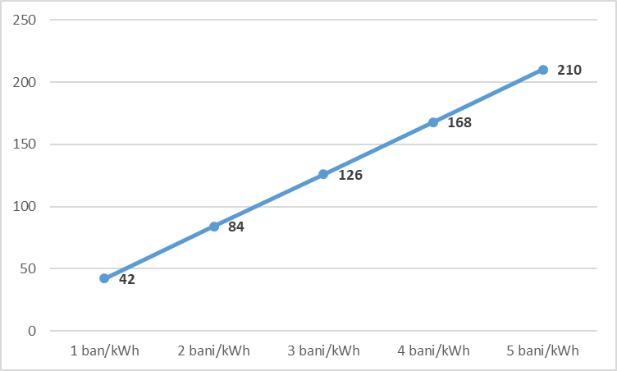
Figura 3. Potențiale economii din reducerea marjei de furnizare în cadrul impunerii OSP prin procedură competitivă, mil. lei/an

3.2. Opțiunile alternative analizate și motivele pentru care acestea nu au fost luate în considerare
Din punctul de vedere al autorilor prezentei note de fundamentare, problema identificată și obiectivele stabilite nu pot fi soluționate și respectiv atinse exclusiv prin aprobarea modificării actului normativ existent. Astfel, alte soluții alternative nu au fost identificate și considerate ca oportune de implementat.

În ceea ce privește riscurile lipsei de intervenție aici putem sublinia următoarele:

- nu va fi asigurat cadrul normativ secundar pentru implementarea corespunzătoare a Legii nr. 164/2025;
- nu va fi instituită o procedură competitivă, transparentă și nediscriminatorie de selectare a furnizorilor de serviciu public (atât serviciu universal cât și de ultimă opțiune);
- nu va fi asigurată participarea mai multor furnizori de energie electrică la procedura de selectare, organizată de ANRE;
- nu vor fi asigurate condițiile necesare pentru potențiala reducere a prețurilor reglementate în baza competiției furnizorilor candidați.

4. Analiza impactului de reglementare
4.1. Impactul asupra sectorului public
Nu este aplicabil.
4.2. Impactul financiar și argumentarea costurilor estimative
Nu este aplicabil.
4.3. Impactul asupra sectorului privat
Autorii prezentei note de fundamentare nu prevăd un impact negativ asupra sectorului privat considerând că proiectul de modificare a actului normativ existent propus spre aprobare vine să completeze actul normativ cu prevederi privind furnizarea energiei electrice.
Mai mult decât atât, aprobarea noilor prevederi va asigura că furnizorul selectat pentru serviciul public va percepe doar acele costuri care sunt strict necesare și argumentate, iar faptul că furnizorul va putea desfășura activitatea în modul corespunzător va duce la prestarea unui serviciu de calitate, fără întreruperi și perturbări, care respectiv vor permite sectorului privat să activeze normal și eficient.
De menționat aici că, Regulamentul prevede că marja furnizorului care reprezintă obiectul procedurii de licitație nu va depăşi nivelul marjei pentru anul curent, a furnizorului cu obligaţia de serviciu public în vigoare, dar care expiră sau se revocă, fapt ce determină iniţierea procedurii de selectare a furnizorului de serviciu public, în acest sens aplicarea Regulamentului nu poate apriori rezulta într-o eficiență economică mai redusă, ci doar invers.
Respectiv pentru sectorul privat nu au fost identificate costuri de conformare.
4.4. Impactul social

4.4.1. Impactul asupra datelor cu caracter personal
Nu este aplicabil.
4.4.2. Impactul asupra echității și egalității de gen

Nu este aplicabil.
4.5. Impactul asupra mediului
Nu este aplicabil.
4.6. Alte impacturi și informații relevante
Aprobarea proiectului propus de modificare a actului normativ existent ar putea avea următorul impact pozitiv:
- va fi elaborată procedura care să prevadă modalitatea de desfășurare a procedurii competitive și criteriile prestabilite de eligibilitate și de selectare a furnizorilor de serviciu public pentru sectorul energie electrică inclusiv;
- va fi asigurată aplicarea unor reguli unice, echitabile și nediscriminatorii față de toți furnizorii candidați;
Furnizorii de energie electrică vor suporta cheltuielile legate de prezentarea cererilor, documentelor și informației necesare la ANRE (nesemnificative).
Odată cu impunerea obligației de serviciu public toate cheltuielile furnizorilor de serviciu public vor fi recuperate prin prețul reglementat aprobat de ANRE.
Prețurile aprobate de Agenție se vor ajusta în cazurile şi modul stabilit în Metodologia de calculare, aprobare şi aplicare a prețurilor reglementate, la cererea scrisă a furnizorului respectiv sau la inițiativa Agenției. În acest scop, Agenția examinează premisele care determină revizuirea prețurilor reglementate. Furnizorii sunt obligați să prezinte Agenției informațiile şi documentele solicitate în acest scop, în conformitate cu Regulamentul privind procedurile de prezentare şi de examinare a cererilor titularilor de licențe privind preturile și tarifele reglementate.
Agenția supraveghează şi monitorizează aplicarea de către furnizorii de serviciu public a prețurilor reglementate și respectarea cerințelor Legii nr. 164/2025 și Regulamentului privind furnizarea energiei electrice aprobat prin Hotărârea Consiliului de administrație al ANRE nr. 169/2019;
Consumatorii finali (casnici întreprinderile micro și mici) vor fi aprovizionați cu energie electrică de către furnizorul/furnizorii cărora le va fi impusă obligația de serviciu public de a furniza energie electrică la preturi reglementate.
Consumatorii finali care şi-au pierdut furnizorul în anumite circumstanțe stabilite (furnizorul îşi încetează activitatea, furnizorului căruia i s-a suspendat sau i s-a retras licență, furnizorul este în imposibilitate de a furniza energie electrică) vor fi asigurați cu energie electrică în mod fiabil și continuu, pentru o perioadă de cel puțin 6 luni, perioadă în care aceștia urmează să identifice alt furnizor și să semneze un contract de furnizare nou.

5. Compatibilitatea proiectului actului normativ cu legislația UE
5.1. Măsuri normative necesare pentru transpunerea actelor juridice ale UE în legislația națională
5.2. Măsuri normative care urmăresc crearea cadrului juridic intern necesar pentru implementarea legislației UE
Nu este aplicabil.
6. Avizarea și consultarea publică a proiectului actului normativ
Pentru respectarea transparenței în procesul decizional precum și în procesul de elaborare/modificare a actelor normative în conformitate cu Legea nr. 239/2008 privind transparența în procesul decizional și Legea nr. 100/2017 privind actele normative, nota de fundamentare și proiectului de hotărâre cu privire la modificarea Regulamentului privind impunerea obligațiilor de serviciu public furnizorilor de gaze naturale aprobat prin Hotărârea Consiliului de administrație al ANRE nr. 518 din 23.08.2024 a fost expus consultărilor publice prin plasarea pe pagina web oficială a Agenției la compartimentul (Transparența Decizională/Proiecte supuse consultărilor publice la poziția nr. 2453), concomitent cu solicitarea avizelor de la entitățile afectate de modificarea respectivă și alte părți interesate.
În rezultatul consultării publice Agenția a recepționat avize de la 7 entități/autorități publice, care au fost incluse în tabelul de sinteză al obiecțiilor și propunerilor/recomandărilor. Astfel au fost recepționate 26 de propuneri și/sau comentarii la proiectul de modificare, dintre care 13 (50%) au fost acceptate integral sau parțial, astfel fiind îmbunătățit proiectul final de modificare al actului normativ vizat.

7. Concluziile expertizelor
În conformitate cu art. 32 alin. (2²) din Legea nr. 100/2017 cu privire la actele normative proiectul Hotărârii și Nota de fundamentare a fost expediată spre avizare către Grupul de lucru al Comisiei de stat pentru reglementarea activității de întreprinzător, care prin scrisoarea Nr. 38-78-4079 din 8 aprilie 2026, a comunicat, despre avizarea Notei de fundamentare și a proiectului de hotărâre de modificare a Regulamentului privind impunerea obligațiilor de serviciu public furnizorilor de gaze naturale aprobat prin Hotărârea Consiliului de administrație al ANRE nr. 518 din 23.08.2024.
Considerând faptul, că Regulamentul reprezintă un act normativ, conform art. 6 lit. f) din Legea 100/2017 (actele normative ale autorităților publice autonome) pentru care expertiza anticorupție este realizată de autor în conformitate cu Metodologia de efectuare a expertizei anticorupție a proiectelor de acte normative departamentale, aprobată prin Hotărârea Colegiului Centrului Național Anticorupție nr. 6/2017, Agenția în procesul de elaborare a proiectului a prioritizat interesul public, și a evitat în cuprinsul Regulamentului norme care pot genera la aplicare apariția riscurilor de corupție.
Urmare a examinării proiectului hotărârii Consiliului de administrație al Agenţiei Naționale pentru Reglementare în Energetică privind modificarea Regulamentului privind impunerea obligațiilor de serviciu public furnizorilor de gaze naturale aprobat prin Hotărârea Consiliului de administrație al ANRE nr. 518 din 23.08.2024., din partea Ministerului Justiției a fost recepționat avizul nr. 04/2-4607 din 27.04.2026, recomandările statuate în acesta fiind luate în considerare integral la definitivarea proiectului de modificare al actului normativ.

8. Modul de încorporare a actului în cadrul normativ existent
Din perspectiva autorilor prezentei note de fundamentare aprobarea proiectului de modificare a actului normativ existent nu necesită modificarea sau abrogarea unor alte acte normative.
La momentul intrării în vigoare a acestuia, autoritatea de reglementare și furnizorii de energie electrică urmează să-l utilizeze conform destinației și în conformitate cu prevederile acestuia.
9. Măsurile necesare pentru implementarea prevederilor proiectului actului normativ
Odată cu intrarea în vigoare, furnizorii de energie electrică vor lua cunoștință cu prevederile actului normativ pentru a beneficia de oportunitatea de a participa la procedura de selectare a furnizorilor cărora li se va impune obligația de serviciu public, respectând etapele și criteriile de selectare a furnizorului de serviciu public.
La rândul său ANRE în calitate de autoritate de reglementare urmează să aplice aceleași prevederi în procesul de selectare a furnizorului de serviciu public.

https://anre.md/storage/upload/administration/reports/1473/Raportul%20privind%20Activitatea%20ANRE%20%C3%AEn%20anul%202024...pdf
https://anre.md/registrul-de-licentiere-3-134

